**Orga*nice*r**

Dokumentation der REST-Abfragen

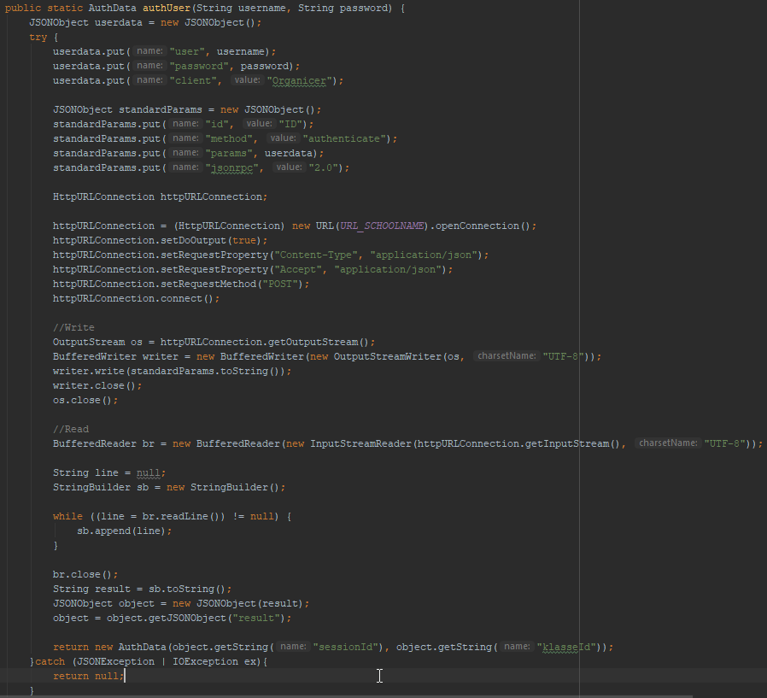Um Daten über die WebUntis API abfragen zu können, muss man sich aus Sicherheitsgründen zuerst authentifizieren.

Bei der Authentifizierung ist entscheidend, dass die Parameter „user“, „password“ und „client“ mit übergeben werden. (siehe Screenshot)

Nach der Authentifizierung erhält man sowohl eine SessionID, als auch seine eigene KlassenID. Die „JSESSIONID“ wird bei weiteren Abfragen als im Header als „Cookie“ benötigt.

Hier ein Beispiel, wie weitere REST Abfragen nach dem Authentifizieren ablaufen werden:

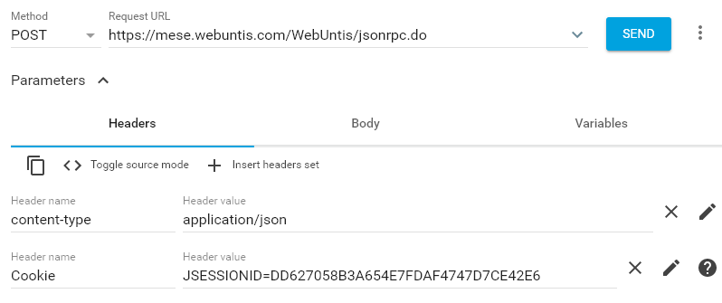

Wenn Daten in Android abgefragt werden, muss man den „methodname“ übergeben, außerdem können Parameter übergeben werden. (überladene Methode) (siehe Screenshot)